Công Nghệ (Tiết 10)
Bài 4: GIEO HẠT HOA, CÂY CẢNH TRONG CHẬU (T1)
I. YÊU CẦU CẦN ĐẠT

1. Năng lực đặc thù:
- Tóm tắt được nội dung các bước gieo hạt hoa, cây cảnh trong chậu.
- Nêu được các vật liệu, dụng cụ cần thiết để gieo hạt hoa, cây cảnh trong chậu.

2. Năng lực chung:
- Tự chủ và tự học: Chủ động, tích cực tham gia các hoạt động học tập cá nhân và nhóm.
- Giao tiếp và hợp tác: Biết chia sẻ, lắng nghe, cùng thảo luận để lựa chọn loại hoa, cây cảnh phù hợp.
- Giải quyết vấn đề và sáng tạo: Đề xuất được loại hoa, cây cảnh và dụng cụ, vật dụng, vật liệu phù hợp với thực tiễn và mục tiêu của bài học.

3. Phẩm chất:
- Chăm chỉ: Tích cực tham gia các hoạt động gieo hạt và chăm sóc cây.
- Trách nhiệm: Có ý thức tự giác, tinh thần trách nhiệm trong quá trình học tập và thực hành.
- Nhân ái: Yêu thiên nhiên, biết trân trọng công sức lao động của bản thân và người khác.
4. Tích hợp
Tích hợp BVMT: Giáo dục HS ý thức giữ gìn môi trường xanh – sạch – đẹp, biết làm việc an toàn, gọn gàng, vệ sinh khi trồng và chăm sóc cây.
II. ĐỒ DÙNG DẠY HỌC
- GV: máy tính, ti vi; hình ảnh, video hoặc các vật dụng, dụng cụ phù hợp để gieo hạt hoa, cây cảnh; các thẻ chữ hoặc phiếu học tập để tổ chức hoạt động tìm hiểu các bước gieo hạt hoa, cây cảnh trong chậu.
- HS: sgk, vở ghi.
III. CÁC HOẠT ĐỘNG DẠY HỌC CHỦ YẾU
Hoạt động của GV | Hoạt động của HS
1. Khởi động:  - Mục tiêu:  Tạo không khí vui vẻ, khấn khởi trước giờ học.  - Cách tiến hành:  - GV tổ chức cho HS xem video hướng dẫn trồng hạt trong chậu.  GV hỏi: Để gieo hạt hoa, cây cảnh em cần chuẩn bị gì? Khi gieo em cần chú ý đến điều gì? (Em cần chuẩn bị hạt giống, chậu, xẻng, bao tay, bình xịt nước,.. Em cần chú ý lựa chọn hạt giống và lượng nước,…) | - HS theo dõi.  - HS nêu ý kiến.
- GV giới thiệu- ghi bài | - HS lắng nghe.
2. Hình thành kiến thức:
- Mục tiêu:
- Tóm tắt được nội dung các bước gieo hạt hoa, cây cảnh trong chậu.
- Cách tiến hành:
Tìm hiểu các bước gieo hạt hoa, cây cảnh trong chậu.
-GV tổ chức HS đọc nội dung mục 1 trong SGK. | 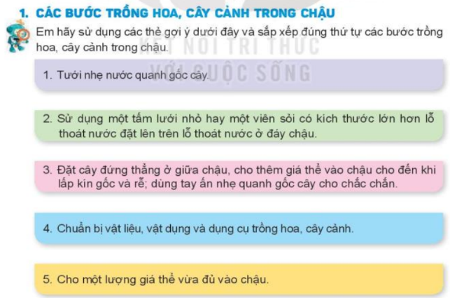  - HS đọc.
- GV chia lớp thành các đội, tổ chức cho HS chơi trò chơi “Ai nhanh, ai đúng” dùng các thẻ chữ sắp xếp thứ tự các bước gieo hạt hoa, cây cảnh trong chậu. Đội nào có kết quả nhanh và đúng nhất sẽ giành chiến thắng. | - HS tham gia chơi.
-GV nhận xét, tổng kết và tuyên dương nhóm thắng cuộc.  Bước 1: Chuẩn bị vật liệu, dụng cụ trồng hoa, cây cảnh.  Bước 2: Sử dụng một tấm lưới nhỏ hay một viên sỏi có kích thước lớn hơn lỗ thoát nước đặt lên trên lỗ thoát nước ở đáy chậu.  Bước 3: Cho một lượng giá thể vừa đủ vào chậu.  Bước 4: Đặt cây đứng thẳng ở giữa chậu cho thêm giá thể vào châu cho đến khi lấp kín gốc và rễ, dùng tay ấn nhẹ gốc cho chắc chắn.  Bước 5: Tước nhẹ nước quanh gốc cây. | -HS theo dõi và lắng nghe.
- GV yêu cầu HS quan sát hình 1 thảo luận nhóm đôi và cho biết:  + Kể tên các vật liệu, vật dụng và dụng cụ cần thiết để trồng hoa, cây cảnh trong chậu?  + Sắp xếp các ảnh trong hình 1 theo đúng thứ tự các bước trồng hoa, cây cảnh? | - HS trao đổi trong nhóm với nhau để sắp xếp.
- GV tổ chức các nhóm chia sẻ.  + Các vật liệu, vật dụng và dụng cụ cần thiết là: bao tay, giá thể (đất, mùn cưa, xơ dừa, than,..), xẻng, chậu, hạt hoa, cây cảnh,...  + Thứ tự đúng là: e – b – c – d – a. | - Đại diện các nhóm chia sẻ.
- GV hỏi: Khi trồng hạt hoa, cây cảnh trong chậu cần lưu ý điều gì? | - HS chia sẻ nối tiếp.
-GV nhận xét, tổng kết và tuyên dương nhóm thắng cuộc. (Thứ tự các bước gieo hạt hoa, cây cảnh trong chậu là e – b – c – d – a.  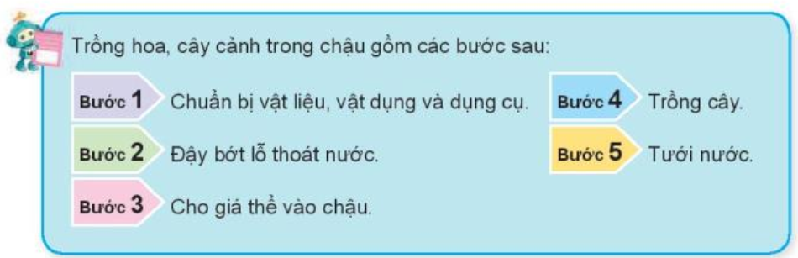  - Khi trồng hạt hoa, cây cảnh trong chậu cần lưu ý đảm bảo an toàn lao động và vệ sinh môi trường trong quá trình trồng hạt hoa, cây cảnh. Thu dọn dụng cụ và vệ sinh sạch sẽ sau khi trồng hoa, cây cảnh. | -HS theo dõi và lắng nghe.
- GV đặt câu hỏi dẫn: “Khi trồng hạt hoa, cây cảnh trong chậu cần lưu ý điều gì để vừa giúp cây phát triển tốt, vừa giữ môi trường sạch đẹp?”  - Gợi ý thêm: “Nếu sau khi trồng xong mà chúng ta để đất, nước, rác vương vãi, điều gì sẽ xảy ra?”  - GV hướng dẫn HS nêu các biện pháp đảm bảo an toàn lao động và vệ sinh môi trường trong quá trình trồng.  - GV chốt ý: Khi gieo hạt hoa, cây cảnh, cần làm việc cẩn thận, thu dọn dụng cụ, không xả đất, nước bẩn ra sân trường, biết giữ gìn môi trường xanh – sạch – đẹp.  - GV nhận xét, tuyên dương nhóm thực hiện đúng và nhắc lại quy trình trồng cây. | - HS suy nghĩ, thảo luận nhóm và trả lời: Cần cẩn thận khi dùng dụng cụ, không làm đổ đất, tưới nước vừa phải, không làm bẩn sân lớp.  - HS nêu thêm: Sau khi trồng xong, phải thu dọn dụng cụ, rửa tay sạch sẽ, bỏ rác đúng nơi quy định.  - HS rút ra bài học: Khi trồng cây phải chú ý an toàn, vệ sinh, góp phần bảo vệ môi trường xanh – sạch – đẹp.
- GV yêu cầu HS nhắc lại các bước trồng hạt hoa, cây cảnh. | - 2 – 3 HS nhắc.
3. Luyện tập, thực hành:
- Mục tiêu:
- Nêu được các vật liệu, dụng cụ cần thiết để gieo hạt hoa, cây cảnh trong chậu.
- Cách tiến hành:
- GV tổ chức HS liên hệ với thực tiễn chia sẻ cách gieo một hạt hoa hoặc một cây cảnh trong chậu mà em được chứng kiến.  + GV yêu cầu HS chia sẻ nhóm đôi.  + GV tổ chức HS chia sẻ trước lớp. | - HS thực hiện.  - HS chia sẻ nhóm đôi.  - HS chia sẻ nối tiếp.
- GV nhận xét, đánh giá. | - HS lắng nghe.
- GV cho HS xem vi deo về cách gieo cây cảnh trong chậu. | - HS theo dõi.
4. Vận dụng, trải nghiệm:
- Yêu cầu HS về nhà chia sẻ các bước trồng hoa, cây cảnh với người thân; chuẩn bị vật liệu, vật dụng và dụng cụ để thực hành trồng hoa, cây cảnh trong châu cho tiết sau. | - HS lắng nghe.
IV. ĐIỀU CHỈNH SAU BÀI DẠY (nếu có):

